Resolución del Pleno del Instituto de Transparencia, Acceso a la Información Pública y Protección de Datos Personales del Estado de México y Municipios, con domicilio en Metepec, Estado de México, de fecha dieciséis de enero de dos mil diecinueve.
VISTOS los expedientes formados con motivo de los recursos de revisión números 04362/INFOEM/IP/RR/2018 y 04363/INFOEM/IP/RR/2018 acumulados promovidos por el C. XXXX XXXXX XXXXXXX XXXXXXX, en lo sucesivo EL RECURRENTE, en contra de la falta de respuestas del Ayuntamiento de Tultitlán, en lo subsecuente EL SUJETO OBLIGADO, se procede a dictar la presente resolución con base en lo siguiente:
RESULTANDO
I. El tres de octubre de dos mil dieciocho, EL RECURRENTE presentó a través del Sistema de Acceso a la Información Mexiquense, en lo subsecuente el SAIMEX, ante EL SUJETO OBLIGADO, las solicitudes de acceso a la información pública a las que se les asignó los números de expedientes que se señala a continuación:
00154/TULTITLA/IP/2018
“CON FUNDAMENTO EN LA LEY ORGÁNICA MUNICIPAL DEL ESTADO DE MÉXICO, SOLICITO SE EXHIBA VÍA SAIMEX, EL DOCUMENTO O CERTIFICADO DE COMPETENCIA LABORAL EXPEDIDO POR EL INSTITUTO HACENDARIO DEL ESTADO DE MÉXICO DEL LIC. MARCO ANTONIO GARCÍA ZÚÑIGA, SECRETARIO DEL H. AYUNTAMIENTO DE TULTITLAN; DOCUMENTO NECESARIO E INDISPENSABLE PARA QUE CONFORME A LO ESTIPULADO EN LA LEY EN COMENTO, PUEDA DESEMPEÑARSE COMO TITULAR DE ESA DEPENDENCIA PERTENECIENTE A LA ADMINISTRACIÓN PÚBLICA MUNICIPAL.” (Sic)
00155/TULTITLA/IP/2018
“CON FUNDAMENTO EN LA LEY ORGÁNICA MUNICIPAL DEL ESTADO DE MÉXICO, SOLICITO SE EXHIBA VÍA SAIMEX, EL DOCUMENTO O CERTIFICADO DE COMPETENCIA LABORAL EXPEDIDO POR EL INSTITUTO HACENDARIO DEL ESTADO DE MÉXICO DEL LIC. RICARDO SALDAÑA CASTILLO, DIRECTOR GENERAL DE DESARROLLO URBANO DEL MUNICIPIO DE TULTITLÁN; DOCUMENTO NECESARIO E INDISPENSABLE PARA QUE CONFORME A LO ESTIPULADO EN LA LEY EN COMENTO, PUEDA DESEMPEÑARSE COMO TITULAR DE ESA DEPENDENCIA EN LA ADMINISTRACIÓN PÚBLICA MUNICIPAL.” (Sic)
Modalidad de Entrega: vía SAIMEX, en ambos casos.
II. En cumplimiento al artículo 162 de la Ley de Transparencia y Acceso a la Información Pública del Estado de México y Municipios, el cuatro de octubre de dos mil dieciocho, el Titular de la Unidad de Transparencia del SUJETO OBLIGADO turnó las solicitudes de información al Servidor Público Habilitado que consideró competente, a efecto de que realizara la búsqueda y localización de la información, tal como se desprende en la siguiente imagen:
00154/TULTITLA/IP/2018
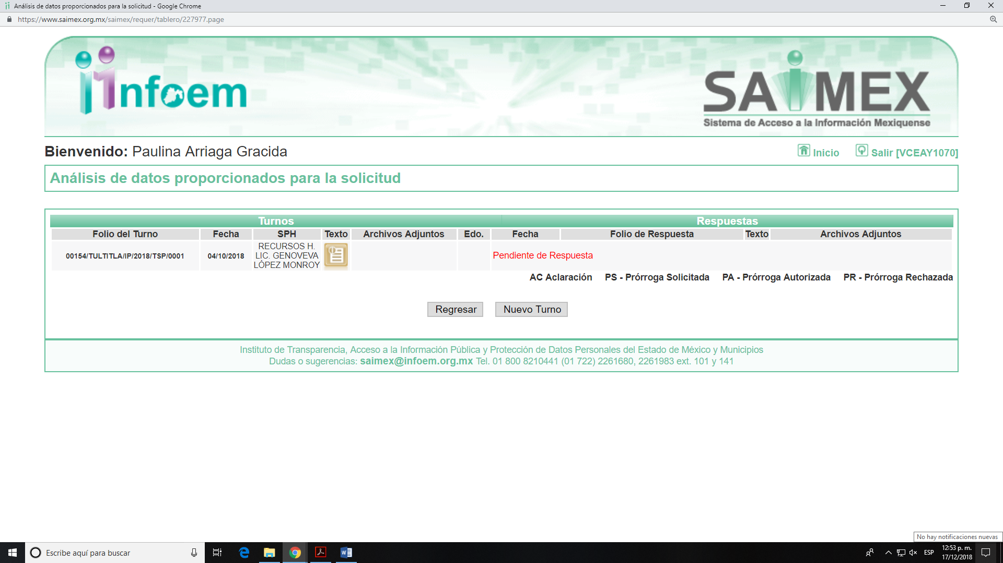
00155/TULTITLA/IP/2018
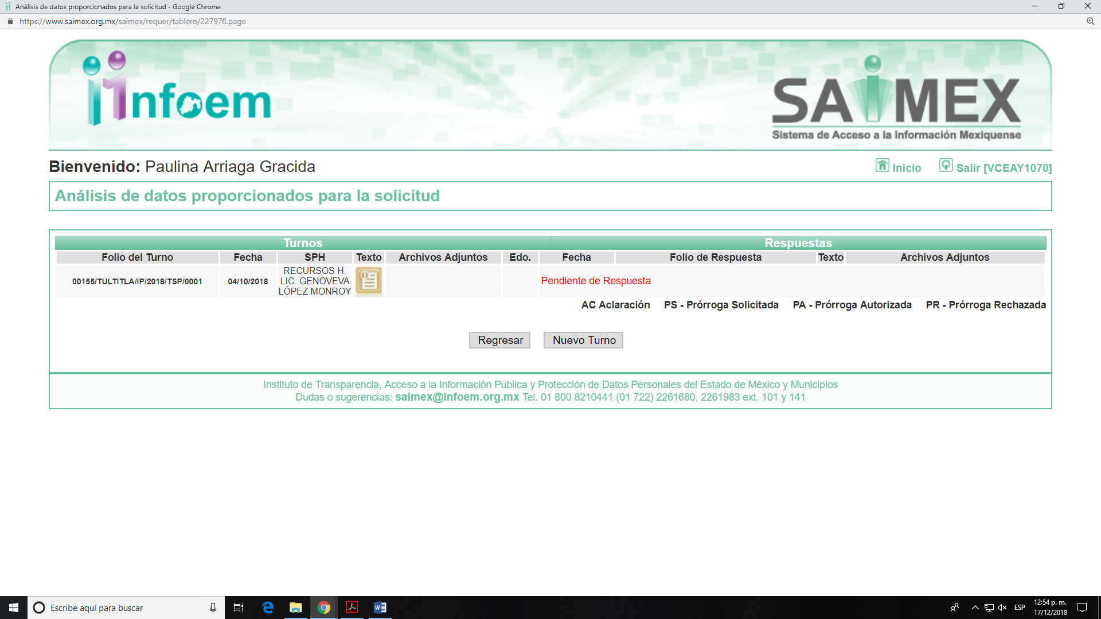
III. De las constancias que obran en el expediente electrónico, se advierte que EL SUJETO OBLIGADO fue omiso en dar respuesta a las solicitudes de información, como se aprecia en las siguientes imágenes:
00154/TULTITLA/IP/2018
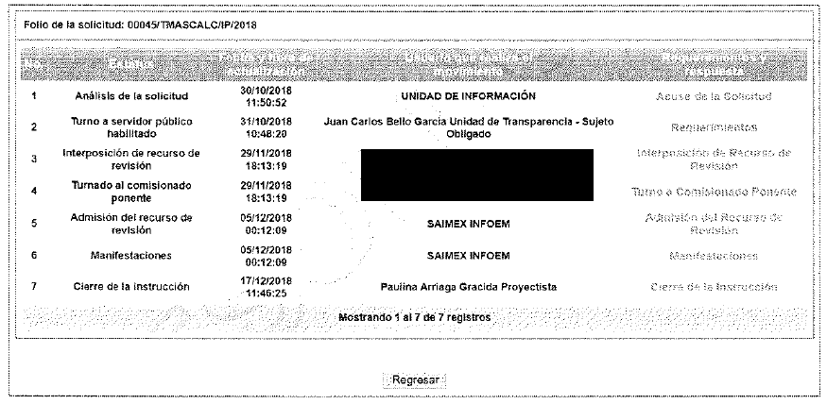
00155/TULTITLA/IP/2018
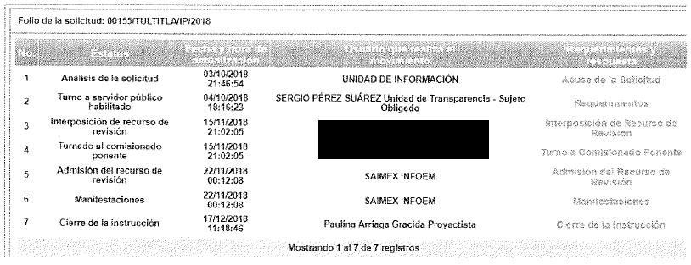
IV. Inconforme con la falta de respuestas, el quince de noviembre de dos mil dieciocho, EL RECURRENTE interpuso los recursos de revisión que nos ocupan, los cuales fueron registrados en el SAIMEX y se les asignaron los números de expedientes 04362/INFOEM/IP/RR/2018 y 04363/INFOEM/IP/RR/2018, en los que señaló como Actos impugnados:
04362/INFOEM/IP/RR/2018
“QUE CON FUNDAMENTO EN LA LEY ORGÁNICA MUNICIPAL DEL ESTADO DE MÉXICO, SOLICITE SE EXHIBA VÍA SAIMEX, EL DOCUMENTO O CERTIFICADO DE COMPETENCIA LABORAL EXPEDIDO POR EL INSTITUTO HACENDARIO DEL ESTADO DE MÉXICO DEL LIC. MARCO ANTONIO GARCÍA ZÚÑIGA, SECRETARIO DEL H. AYUNTAMIENTO DE TULTITLAN; DOCUMENTO NECESARIO E INDISPENSABLE PARA QUE CONFORME A LO ESTIPULADO EN LA LEY EN COMENTO, PUEDA DESEMPEÑARSE COMO TITULAR DE ESA DEPENDENCIA PERTENECIENTE A LA ADMINISTRACIÓN PÚBLICA MUNICIPAL.” (Sic)
04363/INFOEM/IP/RR/2018
“CON FUNDAMENTO EN LA LEY ORGÁNICA MUNICIPAL DEL ESTADO DE MÉXICO, SOLICITE SE EXHIBA VÍA SAIMEX, EL DOCUMENTO O CERTIFICADO DE COMPETENCIA LABORAL EXPEDIDO POR EL INSTITUTO HACENDARIO DEL ESTADO DE MÉXICO DEL LIC. RICARDO SALDAÑA CASTILLO, DIRECTOR GENERAL DE DESARROLLO URBANO DEL MUNICIPIO DE TULTITLÁN; DOCUMENTO NECESARIO E INDISPENSABLE PARA QUE CONFORME A LO ESTIPULADO EN LA LEY EN COMENTO, PUEDA DESEMPEÑARSE COMO TITULAR DE ESA DEPENDENCIA EN LA ADMINISTRACIÓN PÚBLICA MUNICIPAL.” (Sic)
Asimismo, EL RECURRENTE expresó como razones o motivos de inconformidad lo siguiente:
04362/INFOEM/IP/RR/2018
“EXISTE UNA CLARA VIOLACIÓN A LA LEY DE TRANSPARENCIA Y ACCESO A LA INFORMACIÓN PUBLICA DEL ESTADO DE MÉXICO Y MUNICIPIOS, POR PARTE DE LAS AUTORIDADES DEL AYUNTAMIENTO DE TULTITLAN, YA QUE DICHA AUTORIDAD NO EMITE RESPUESTA ALGUNA A MI SOLICITUD DE INFORMACIÓN PÚBLICA Y DE FORMA DOLOSA EXCEDE EL PLAZO DE RESPUESTA SIN QUE HASTA LA FECHA SE LE HAYA DADO CONTESTACIÓN AL DERECHO QUE TENGO DE ACCEDER A LA INFORMACIÓN PÚBLICA” (Sic)
04363/INFOEM/IP/RR/2018
“EXISTE UNA CLARA VIOLACIÓN A LA LEY DE TRANSPARENCIA Y ACCESO A LA INFORMACIÓN PUBLICA DEL ESTADO DE MÉXICO Y MUNICIPIOS, POR PARTE DE LAS AUTORIDADES DEL AYUNTAMIENTO DE TULTITLAN, YA QUE DICHA AUTORIDAD NO EMITE RESPUESTA ALGUNA A MI SOLICITUD DE INFORMACIÓN PÚBLICA Y DE FORMA DOLOSA EXCEDE EL PLAZO DE RESPUESTA SIN QUE HASTA LA FECHA SE LE HAYA DADO CONTESTACIÓN AL DERECHO QUE TENGO DE ACCEDER A LA INFORMACIÓN PÚBLICA” (Sic)
V. El quince de noviembre de dos mil dieciocho, los recursos de que se trata se enviaron electrónicamente al Instituto de Transparencia, Acceso a la Información Pública y Protección de Datos Personales del Estado de México y Municipios y con fundamento en el artículo 185, fracción I de la Ley de Transparencia y Acceso a la Información Pública del Estado de México y Municipios, el recurso de revisión número 04362/INFOEM/IP/RR/2018 fue turnado a la Comisionada Eva Abaid Yapur, mientras que el recurso de revisión número 04363/INFOEM/IP/RR/2018 se le asignó al Comisionado José Guadalupe Luna Hernández, a efecto de que decretaran su admisión o desechamiento.
VI. El veintidós de noviembre de dos mil dieciocho, atento a lo dispuesto en el artículo 185, fracciones I, II y IV de la Ley de Transparencia y Acceso a la Información Pública del Estado de México y Municipios, se acordó la admisión a trámite de los referidos recursos de revisión, así como la integración de los expedientes respectivos, mismos que se pusieron a disposición de las partes, para que en un plazo máximo de siete días hábiles, EL RECURRENTE realizara manifestaciones y ofreciera las pruebas, así como los alegatos que a su derecho conviniera, y EL SUJETO OBLIGADO exhibiera los Informes Justificados correspondientes.
VII. Por economía procesal y con la finalidad de evitar resoluciones contradictorias, en la Cuadragésima Tercera Sesión Ordinaria celebrada el veintidós de noviembre de dos mil dieciocho, el Pleno de este Instituto determinó acumular el recurso de revisión número 04363/INFOEM/IP/RR/2018 al 04362/INFOEM/IP/RR/2018, acordando su resolución por parte de la Comisionada Eva Abaid Yapur.
VIII. De las constancias que obran en el SAIMEX, se advierte que EL RECURRENTE fue omiso en presentar manifestaciones y alegatos, ni ofreció los medios de prueba que a su derecho conviniera, así como que EL SUJETO OBLIGADO el tres de diciembre de dos mil dieciocho, rindió sus Informes Justificados, como se advierte enseguida:
04362/INFOEM/IP/RR/2018
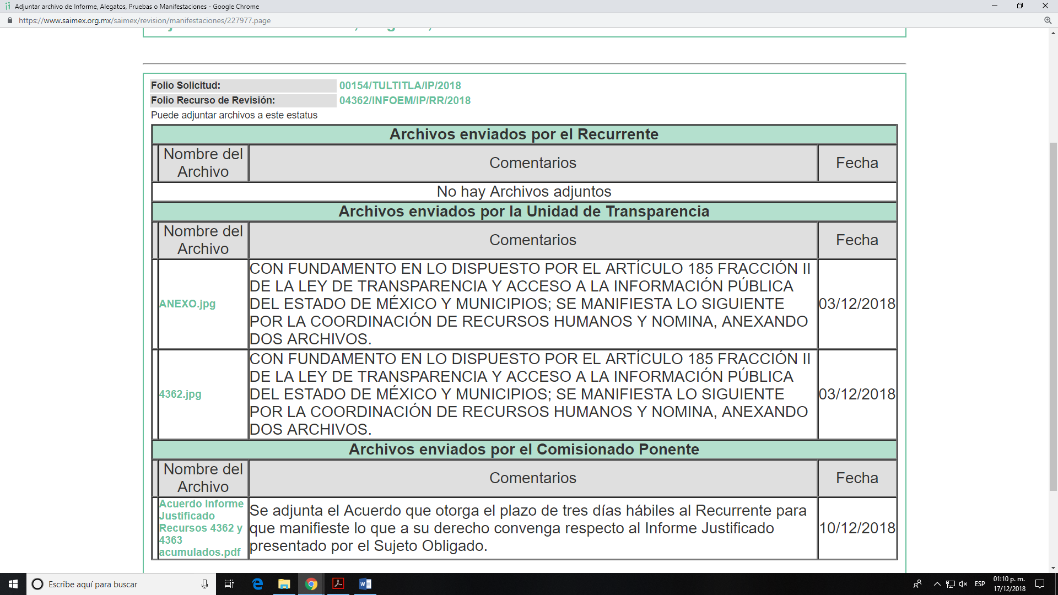
04363/INFOEM/IP/RR/2018
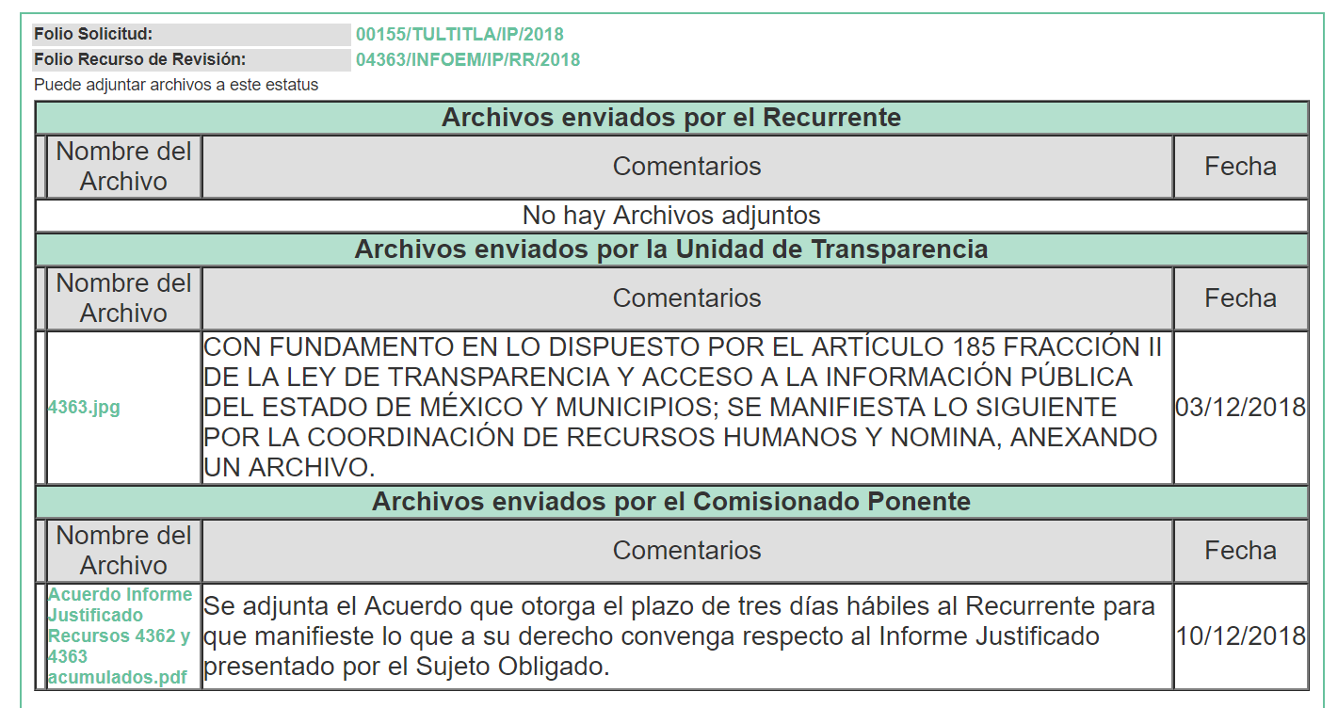
Cabe señalar, que en razón de que el Informe Justificado presentado por EL SUJETO OBLIGADO se encontró en el supuesto establecido en la fracción III del artículo 185 de la Ley de Transparencia y Acceso a la Información Pública del Estado de México y Municipios, el diez de diciembre de dos mil dieciocho, la Comisionada Ponente, acordó poner a disposición del RECURRENTE dichos Informes Justificados, a efecto de que manifestara lo que a su derecho correspondiera, sin que de autos se advierta que el particular haya realizado manifestación alguna.
IX. Una vez analizado el estado procesal que guardaban los expedientes, el diecisiete de diciembre de dos mil dieciocho, la Comisionada Ponente acordó el cierre de instrucción en los recursos de revisión, así como la remisión de los expedientes a efecto de ser resueltos, de conformidad con lo establecido en el artículo 185, fracciones VI y VIII de la Ley de Transparencia y Acceso a la Información Pública del Estado de México y Municipios; y
CONSIDERANDO
PRIMERO. Competencia. Este Instituto de Transparencia, Acceso a la Información Pública y Protección de Datos Personales del Estado de México y Municipios, es competente para conocer y resolver el presente recurso, conforme a lo dispuesto en los artículos 6, Apartado A de la Constitución Política de los Estados Unidos Mexicanos; 5, párrafos vigésimo, vigésimo primero y vigésimo segundo, fracciones IV y V de la Constitución Política del Estado Libre y Soberano de México; 1, 2, fracción II, 13, 29, 36, fracciones I y II, 176, 178, 179, 181 párrafo tercero y 185 de la Ley de Transparencia y Acceso a la Información Pública del Estado de México y Municipios; 9, fracciones I, XXIV y 11 del Reglamento Interior del Instituto de Transparencia, Acceso a la Información Pública y Protección de Datos Personales del Estado de México y Municipios; toda vez que se trata de recursos de revisión interpuestos en ejercicio del derecho de acceso a la información pública, en términos de la Ley de la materia.
SEGUNDO. Interés. Los recursos de revisión fueron interpuestos por parte legítima en atención a que fueron presentados por EL RECURRENTE, quien fue la misma persona que formuló las solicitudes de acceso a la información pública, al SUJETO OBLIGADO.
TERCERO. Justificación de la Acumulación de los recursos. De las constancias que obran en los expedientes del SAIMEX, se advierte que los recursos de revisión 04362/INFOEM/IP/RR/2018 y 4363/INFOEM/IP/RR/2018 fueron presentados por el mismo RECURRENTE y ante el mismo SUJETO OBLIGADO, aunado a que resulta conveniente su trámite de forma unificada para evitar la emisión de resoluciones contradictorias; por lo que, fue procedente que este Órgano Garante decretara su acumulación, de conformidad con lo dispuesto en el artículo 18 del Código de Procedimientos Administrativos del Estado de México, de aplicación supletoria en términos del artículo 195 de la Ley de Transparencia y Acceso a la Información Pública del Estado de México y Municipios, que a la letra señalan:
Ley de Transparencia y Acceso a la Información Pública del Estado de México y Municipios
Artículo 195. En la tramitación del recurso de revisión se aplicarán supletoriamente las disposiciones contenidas en el Código de Procedimientos Administrativos del Estado de México.”
Código de Procedimientos Administrativos del Estado de México
Artículo 18.- La autoridad administrativa o el Tribunal acordarán la acumulación de los expedientes del procedimiento y proceso administrativo que ante ellos se sigan, de oficio o a petición de parte, cuando las partes o los actos administrativos sean iguales, se trate de actos conexos o resulte conveniente el trámite unificado de los asuntos, para evitar la emisión de resoluciones contradictorias. La misma regla se aplicará, en lo conducente, para la separación de los expedientes.
(Énfasis añadido)
De lo dispuesto en la normativa anterior, dicha acumulación procede cuando:
- El solicitante y la información referida sean las mismas;
- Las partes o los actos impugnados sean iguales;
- Cuando se trate del mismo solicitante, el mismo Sujeto Obligado, y
- Aun tratándose de solicitudes diversas, resulte conveniente la resolución unificada de los asuntos.
De esta suerte, tal y como se mencionó anteriormente, los recursos de revisión que nos ocupan fueron interpuestos por el mismo RECURRENTE ante el mismo SUJETO OBLIGADO, por lo que, resulta conveniente la resolución conjunta por economía procesal y con el fin de no emitir resoluciones contradictorias entre sí, en caso de resolverlos en forma separada por Ponentes diferentes.
CUARTO. Oportunidad. Es de precisar que la Ley de Transparencia y Acceso a la Información Pública del Estado de México y Municipios, describe el mecanismo de procedencia de los recursos de revisión, como se puede apreciar en los siguientes artículos:
“Artículo 163. La Unidad de Transparencia deberá notificar la respuesta a la solicitud al interesado en el menor tiempo posible, que no podrá exceder de quince días hábiles, contados a partir del día siguiente a la presentación de aquélla.
Excepcionalmente, el plazo referido en el párrafo anterior podrá ampliarse hasta por siete días hábiles más, siempre y cuando existan razones fundadas y motivadas, las cuales deberán ser aprobadas por el Comité de Transparencia, mediante la emisión de una resolución que deberá notificarse al solicitante, antes de su vencimiento. No podrán invocarse como causales de ampliación del plazo motivos que supongan negligencia o descuido del sujeto obligado en el desahogo de la solicitud.” (Sic)
De la interpretación al precepto legal inserto, se obtiene que el plazo que les asiste a los Sujetos Obligados para entregar la respuesta a una solicitud de información pública es de quince días hábiles posteriores a la presentación de ésta; sin embargo, en aquellos casos en que transcurre el referido plazo de quince días hábiles, sin que los Sujetos Obligados entreguen la respuesta a la solicitud de información, ésta se considera negada; por lo que al solicitante le asiste el derecho para poder presentar el recurso de revisión correspondiente.
Derivado de lo anterior, se constituye la figura jurídica de la NEGATIVA FICTA, cuya esencia consiste en atribuir un efecto negativo al silencio de la autoridad administrativa frente a las instancias y solicitudes que hagan los particulares.
Por su parte, el artículo 178 de la Ley de Transparencia y Acceso a la Información Pública del Estado de México y Municipios, establece:
“Artículo 178. El solicitante podrá interponer, por sí mismo o a través de su representante, de manera directa o por medios electrónicos, recurso de revisión ante el Instituto o ante la Unidad de Transparencia que haya conocido de la solicitud dentro de los quince días hábiles, siguientes a la fecha de la notificación de la respuesta.
A falta de respuesta del sujeto obligado, dentro de los plazos establecidos en esta Ley, a una solicitud de acceso a la información pública, el recurso podrá ser interpuesto en cualquier momento, acompañado con el documento que pruebe la fecha en que presentó la solicitud.
En el caso de que se interponga ante la Unidad de Transparencia, ésta deberá remitir el recurso de revisión al Instituto a más tardar al día siguiente de haberlo recibido.” (Sic)
De lo citado, se advierte que el recurso de revisión se ha de interponer dentro del plazo de quince días hábiles contados a partir del día siguiente al en que el particular tiene conocimiento de la resolución respectiva, de ahí que para que, el plazo de referencia empiece a computarse necesariamente tiene que existir una respuesta expresa por parte del SUJETO OBLIGADO; sin embargo, tratándose de negativa ficta no existe resolución que se haga del conocimiento del particular a partir de la cual pueda computarse dicho plazo, por tal motivo es pertinente establecer que no existe plazo para la interposición del recurso de revisión.
Ello, encuentra sustento en el Criterio de Interpretación en el orden administrativo número 001-15, emitido por el Pleno del Instituto de Transparencia y Acceso a la Información Pública del Estado de México y Municipios, en la Sexta Sesión Ordinaria, celebrada el diecisiete de febrero del dos mil quince, relativo a la interposición del recurso de revisión en cualquier tiempo cuando exista negativa ficta, que es del tenor literal siguiente:
“Criterio 0001-15
NEGATIVA FICTA. PLAZO PARA INTERPONER EL RECURSO DE REVISIÓN TRATÁNDOSE DE. El artículo 48, párrafo tercero de la Ley de Transparencia y Acceso a la Información Pública del Estado de México y Municipios establece que, cuando no se entregue la respuesta a la solicitud dentro del plazo de 15 días establecidos en el artículo 46 de la Ley de la materia, se entenderá por negada la solicitud y podrá interponerse el recurso correspondiente. Por su parte, el artículo 72 del mismo ordenamiento legal establece el plazo de 15 días para interponer el recurso de revisión a partir del día siguiente al que tuvo conocimiento de la respuesta recaída a su solicitud, sin que se establezca excepción alguna tratándose de una falta de respuesta del sujeto obligado. Así, entonces, resulta evidente que, al no emitirse respuesta dentro del plazo establecido, se genera la ficción legal de una respuesta en sentido negativo; en el entendido de que el plazo para impugnar esa negativa podrá ser en cualquier tiempo y hasta en tanto no se dicte resolución expresa; es decir, mientras no haya respuesta por parte del Sujeto Obligado, momento a partir del cual deberá computarse el plazo previsto en el artículo 72 de la citada Ley.” (Sic)
QUINTO. Procedibilidad. Del análisis efectuado se advierte que resulta procedente la interposición de los recursos y se concluye la acreditación plena de todos y cada uno de los elementos formales exigidos por el artículo 180 de la Ley de Transparencia y Acceso a la Información Pública del Estado de México y Municipios, en atención a que fueron presentados mediante el formato visible en EL SAIMEX.
SEXTO. Estudio y resolución del asunto. Del análisis efectuado se advierte que los recursos de revisión de que se trata son procedentes, toda vez que se actualiza la hipótesis prevista en la fracción VII del artículo 179 de la ley de la materia, que a la letra dice:
“Artículo 179. El recurso de revisión es un medio de protección que la Ley otorga a los particulares, para hacer valer su derecho de acceso a la información pública, y procederá en contra de las siguientes causas:
…
VII. La falta de respuesta a una solicitud de acceso a la información;
…” (Sic)
El precepto legal citado, establece como supuesto de procedencia del recurso de revisión, en aquellos casos en que no se dé respuesta a lo solicitado, y en el presente asunto, EL SUJETO OBLIGADO omitió dar respuestas a lo requerido por EL RECURRENTE.
Es así que, previa revisión de los expedientes electrónicos formados en el SAIMEX por motivo de las solicitudes de información y de los recursos a que dan origen, debemos recordar que EL RECURRENTE solicitó al SUJETO OBLIGADO de manera medular el documento o certificado de competencia laboral expedido por el Instituto Hacendario del Estado de México, tanto del Secretario del Ayuntamiento como del Director General de Desarrollo Urbano.
Precisado lo anterior, tenemos como ya se mencionó EL SUJETO OBLIGADO omitió emitir la respuesta correspondiente; lo que precisamente originó que EL RECURRENTE interpusiera los medios de impugnación que nos ocupan, señalando como acto impugnado y como razones o motivos de inconformidad, lo referido en el Resultando IV, que se tienen por insertos en obvio de repeticiones innecesarias.
Asimismo, en los recursos objeto de estudio EL RECURRENTE fue omiso en presentar las manifestaciones que a su derecho conviniera; así como que EL SUJETO OBLIGADO en el término señalado para tal efecto rindió el Informe Justificado correspondiente, en el que de manera medular modificó la omisión de atender las solicitudes de mérito y realizó pronunciamientos al respecto.
Así tenemos, que por lo que respecta al medio de impugnación 04362/INFOEM/IP/RR/2018, EL SUJETO OBLIGADO vía Informe Justificado realizó la siguiente manifestación:
“2018. AÑO DEL BICENTENARIO DEL NATALICIO DE IGNACIO RAMÍREZ CALZADA EL NIGROMANTE”
ASUNTO:
SE ENVIA RESPUESTA
TULTITLÁN, MÉX. A 29 DE NOVIEMBRE DE 2018
OFICIO:CRHYN/1111/2018

LIC. SERGIO PEREZ SUAREZ
TITULAR DE LA UNIDAD DE TRANSPARENCIA
PRESENTE

Por este conducto me permito enviarle un cordial saludo y al mismo tiempo remito a Usted la respuesta al Recurso de Revisión 04363/INFOEM/IP/RR/2018, que a la letra dice:

.” SE EXHIBA EL DOCUMENTO O CERTIFICADO DE COMPETENCIA LABORAL EXPEDIDO POR EL INSTITUTO HACENDARIO DEL ESTADO DE MÉXICO DEL LIC. MARCO ANTONIO GARCÍA ZÚÑIGA, SECRETARIO DEL H. AYUNTAMIENTO DE TULTITLAN; DOCUMENTO NECESARIO E INDISPENSABLE PARA QUE CONFORME A LO ESTIPULADO EN LA LEY EN COMENTO, PUEDA DESEMPEÑARSE COMO TITULAR DE ESA DEPENDENCIA EN LA ADMINISTRACIÓN PÚBLICA MUNICIPAL.” (Sic)

En razón de lo anterior, me permito anexar al presente la información solicitada, consistente en 1 foja.

Sin otro particular por el momento, aprovecho la ocasión para reiterarme a sus apreciables órdenes.

RESPETUOSAMENTE
LCDA. GENOVEVA LÓPEZ MONROY
COORDINADORA DE RECURSOS HUMANOS
Y NÓMINA

…” (Sic)
Anexando:
“2016. Año del Centenario de la instalación del Congreso Constituyente”
A QUIEN CORRESPONDA
Con la finalidad de coadyuvar en el cumplimiento a lo establecido en el Artículo 92 de la Ley Orgánica Municipal del Estado de México, el Instituto Hacendario del Estado de México tiene entre otras, la función de capacitar, evaluar y certificar la competencia laboral en materia de Secretaría de Ayuntamiento.
En ese sentido y con base al acuerdo SP/XI/003/12/16 de la Comisión Certificadora de Competencia Laboral de los Servidores Públicos del Estado de México.
HAGO CONSTAR
Que el C. Marco Antonio García Zuñiga resultó COMPETENTE en el proceso de evaluación para la certificación de competencia laboral con base en las cinco unidades que integran la NICL “Funciones de la Secretaría del Ayuntamiento”.
A solicitud del interesado, se extiende la presente para los fines a los haya lugar; en la ciudad de Toluca de Lerdo, Estado de México, a los siete días del mes de diciembre del año dos mil dieciséis.
ATENTAMENTE
ING. ROBERTO GALVÁN PEÑA
VOCAL EJECUTIVO DEL IHAEM Y COORDINADOR DE LA COCERTEM
… “(Sic)
En este sentido, es pertinente enfatizar que el estudio de la competencia es innecesario, en razón de que EL SUJETO OBLIGADO con la información remitida vía Informe Justificado asumió que genera, posee y administra la información requerida; sin embargo esta Ponencia Resolutora considera pertinente realizar algunas precisiones al respecto.
Por principio de cuentas, tenemos que la materia medular la información solicitada, consiste en el documento o el certificado de competencia Laboral emitido, por el Instituto Hacendario del Estado de México.
Para tal efecto es necesario citar lo establecido en la Ley Orgánica Municipal del Estado de México, que dispone:
Artículo 32.- Para ocupar los cargos de Secretario, Tesorero, Director de Obras Públicas, Director de Desarrollo Económico, o equivalentes, titulares de las unidades administrativas y de los organismos auxiliares se deberán satisfacer los siguientes requisitos:
I. Ser ciudadano del Estado en pleno uso de sus derechos;
II. No estar inhabilitado para desempeñar cargo, empleo, o comisión pública.
III. No haber sido condenado en proceso penal, por delito intencional que amerite pena privativa de libertad;
IV. Acreditar ante el Presidente o ante el Ayuntamiento cuando sea el caso, el tener los conocimientos suficientes para poder desempeñar el cargo; contar con título profesional o experiencia mínima de un año en la materia, para el desempeño de los cargos que así lo requieran;
V. En los otros casos, acreditar ante los mencionados en la fracción anterior, contar preferentemente con carrera profesional concluida o en su caso con certificación o experiencia mínima de un año en la materia.

Artículo 92.- Para ser secretario del ayuntamiento se requiere, además de los requisitos establecidos en el artículo 32 de esta Ley, los siguientes:
…
…
IV. Contar con la certificación de competencia laboral expedida por el Instituto Hacendario del Estado de México, dentro de los seis meses siguientes a la fecha en que inicie sus funciones.

Tal y como lo refiere el artículo 92 en cita en su fracción IV, uno de los requisitos que se necesitan colmar para ser secretario del Ayuntamiento es contar con la citada certificación de competencia laboral expedida por el Instituto Hacendario del Estado de México, dentro de los seis meses siguientes a la fecha en que inicie sus funciones.
Concatenado a ello, resulta trascendente citar el contenido del Reglamento de la Comisión Certificadora de Competencia Laboral para el Servicio Público del Estado de México, en los numerales aplicables al respecto, siendo los siguientes:
Artículo 1.- El presente Reglamento es de orden administrativo y tiene por objeto regular la organización y el funcionamiento de la COCERTEM y con ello la autorización y actualización de las Normas Institucionales de Competencia Laboral, la Certificación de Competencias Laborales de las y los Servidores Públicos; la Acreditación para las y los Evaluadores y Capacitadores, los Centros de Evaluación y de Capacitación, así como el establecimiento de las cuotas y tarifas correspondientes.
Artículo 2.- Para efectos del presente Reglamento se entenderá por:
…
VII. CERTIFICADO DE COMPETENCIA LABORAL, documento con folio único, que acredita la competencia laboral de una persona.
…
CAPÍTULO IV
DE LAS ATRIBUCIONES DE LOS INTEGRANTES DE LA COCERTEM
Artículo 24.- Son atribuciones de la o del Presidente:
…
III. Firmar los certificados de competencia laboral que se refieran a las NICL materia de este Reglamento; o en su caso, delegar la facultad.
…
Artículo 25.- Son atribuciones de la o del Coordinador:
…
II. Firmar, conjuntamente con la o el Secretario Técnico, los certificados de competencia laboral, así como las acreditaciones de los centros de evaluación, de capacitación, evaluadores y capacitadores;
…
De lo transcrito, se tiene que el certificado de competencia laboral es un documento que acredita que una persona cuenta con la competencia para desempeñar un cargo, así como que el mismo es firmado tanto, por el Presidente, el Coordinador y el Secretario Técnico; y del documento adjunto por EL SUJETO OBLIGADO sólo se advierte la firma del Vocal Ejecutivo del Instituto Hacendario del Estado de México y Coordinador de la Comisión Certificadora de Competencia Laboral para el Servicio Público del Estado de México.
Por otro lado, en la fracción IV del numeral 92 de la Ley Orgánica Municipal antes citado, establece que dicho requisito podrá acreditarse dentro de los seis meses siguientes a la fecha en que inicie las funciones respectivas.

Por lo anterior, este Órgano Garante se dio a la tarea de realizar una búsqueda en el portal IPOMEX del SUJETO OBLIGADO, siendo precisos en el apartado del directorio de todos los servidores públicos, fracción VII en donde aparece lo siguiente:
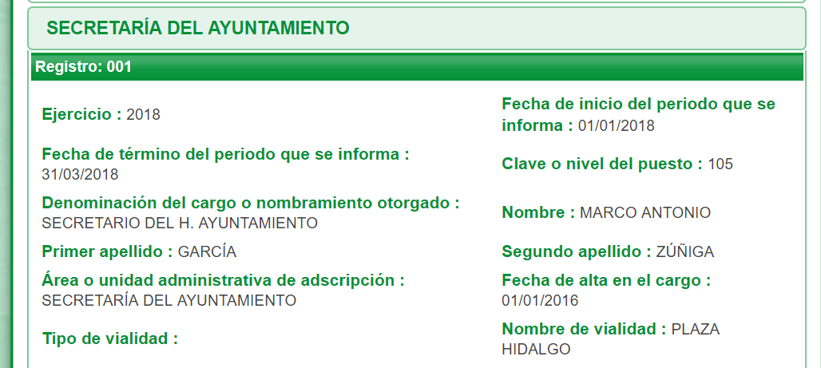

De la imagen inserta con antelación, se desprende que la fecha de alta en el cargo de la fue el pasado 1 de enero de 2018, por lo que se obvia que el término de los seis meses a los que hace referencia la Ley Orgánica Municipal, anteriormente mencionado, han fenecido, por ende la multicitada certificación ya debió ser entregada al SUJETO OBLIGADO a efecto de cumplir con todos los requisitos que establece la Ley Orgánica Municipal para desempeñar el cargo de Secretario del Ayuntamiento.
Aunado, que del contraste con la información remitida por EL SUJETO OBLIGADO vía Informe Justificado, se tiene que no es la información requerida por el particular; dado que no cuenta con las características estipuladas en el Reglamento de la Comisión Certificadora de Competencia Laboral para el Servicio Público del Estado de México, como se resaltó previamente, por lo que no resulta dable tener por colmada la pretensión del ahora RECURRENTE y en consecuencia, y ante la falta de respuesta a la solicitud de información lo procedente es ORDENAR al SUJETO OBLIGADO la entrega de la información requerida y que ha quedado precisada, ello con apego a los principios del derecho de acceso a la información y derivado del estudio realizado en el presente Considerando.
Ahora bien, por lo que concierne al recurso de revisión 04363/INFOEM/IP/RR/2018, se tiene que de igual forma EL SUJETO OBLIGADO omitió emitir respuesta en el término establecido; por lo que el solicitante interpuso el citado medio de impugnación antes referido; y ya en Informe Justificado EL SUJETO OBLIGADO, realizó manifestaciones en sentido de hacer del conocimiento que no se cuenta con la información en razón de que la modificación a la Ley Orgánica Municipal en la que se estableció el requisito de que el Director de Desarrollo Urbano, contara con la certificación de competencia laboral emitida por el Instituto Hacendario del Estado de México, fue en septiembre del año dos mil dieciocho; y la fecha de ingreso de la citada persona fue el 1 de enero de 2016.
En ese tenor, resulta toral citar el contenido del artículo 96 Septies de la Ley Orgánica Municipal del Estado de México, que es del tenor literal siguiente:
“Artículo 96. Septies. El Director de Desarrollo Urbano o el Titular de la Unidad Administrativa equivalente, además de los requisitos establecidos en el artículo 32 de esta Ley, requiere contar con título profesional en el área de ingeniería civil-arquitectura; además deberá acreditar, dentro de los seis meses siguientes a la fecha en que inicie sus funciones, la certificación de competencia laboral expedida por el Instituto Hacendario del Estado de México. “(Sic)
De lo transcrito, se advierte que uno de los requisitos para ser Director de Desarrollo Urbano contempla el de contar con la certificación de competencia Laboral expedida por el referido Instituto Hacendario del Estado de México.
No obstante, también es de considerar que dicha modificación, a la Ley Orgánica Municipal del Estado de México, se llevó a cabo mediante la emisión del Decreto número 331 por el que entre otros datos se adicionó el precepto antes transcrito, como se ilustra enseguida:

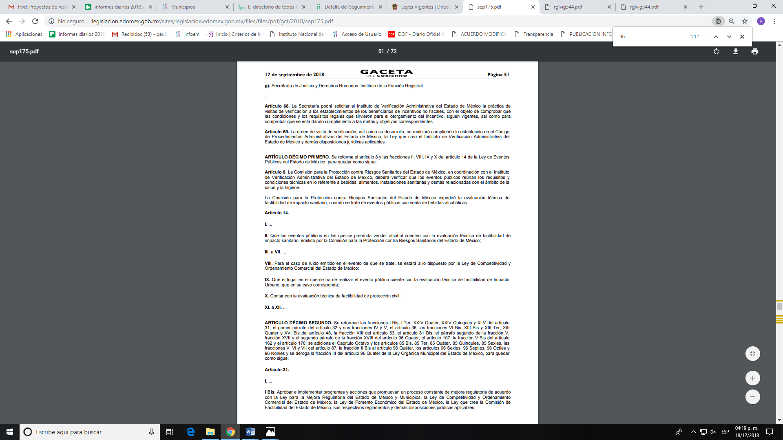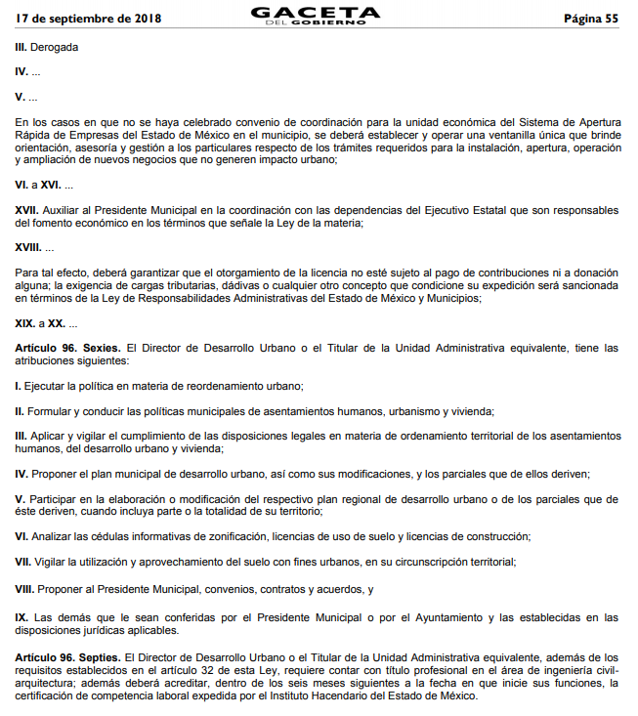
De las imágenes antes insertas se tiene que efectivamente la adición del artículo 96 Septies al ordenamiento invocado, se llevó a cabo el 17 de septiembre de 2018.
Asimismo, se verificó en el portal de IPOMEX del SUJETO OBLIGADO la fecha de ingreso del citado servidor público, observando lo siguiente:
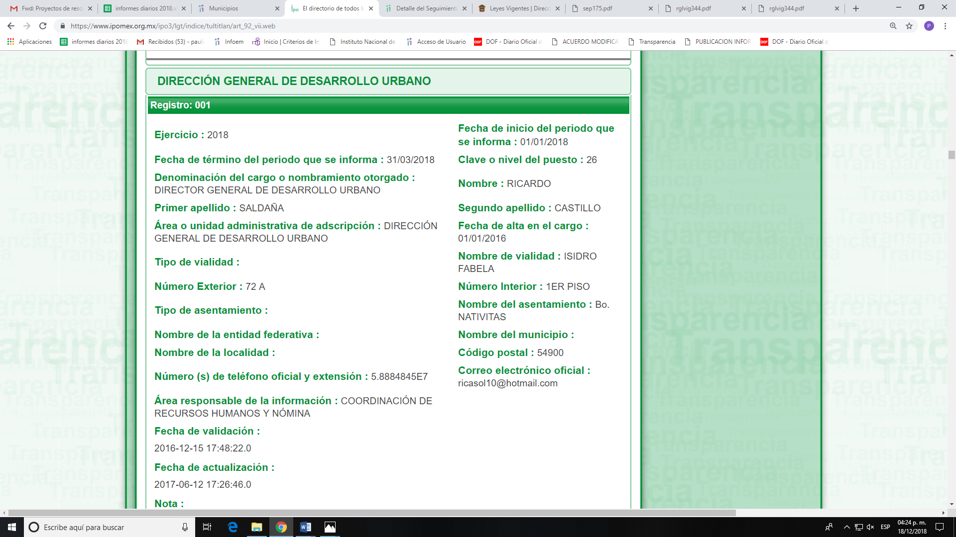
De lo anterior, en su conjunto, se desprende que la fecha de alta en el cargo fue el pasado 1 de enero de 2016, por lo que a la fecha de su nombramiento no era un requisito indispensable contar con dicha certificación, sino que dicho pedimento se adicionó con posterioridad a la toma del posesión del cargo; además que es de considerar que tomando como fecha la expedición de la citada gaceta aún se encuentra transcurriendo el término de los seis meses para que en su caso, el Director de Desarrollo Urbano cuenta con el documento solicitado por el particular; por lo que es obvio que EL SUJETO OBLIGADO no cuenta con la información solicitada para cumplir con todos los requisitos que establece la Ley Orgánica Municipal para desempeñar el cargo.
Siendo así, que el pronunciamiento del SUJETO OBLIGADO, se tiene que es una manifestación en sentido negativo, y es obvio que no puede obrar en los archivos del SUJETO OBLIGADO, ya que no puede probarse por ser lógica y materialmente imposible.
Asimismo, no se trata de un caso por el cual la negación del hecho implique la afirmación del mismo, simplemente se está ante una notoria y evidente inexistencia fáctica de la información solicitada.
Al mismo tiempo, y de conformidad con lo establecido en el artículo 12 de la Ley de Transparencia y Acceso a la Información Pública del Estado de México y Municipios, EL SUJETO OBLIGADO sólo proporcionará la información que obre en sus archivos, lo que a contrario sensu significa que no se está obligado a proporcionar lo que no conste en los mismos.
Encontrándonos ante un hecho negativo, destacando entonces que el Pleno de este Organismo Garante, ha sostenido que ante la presencia de un hecho negativo, resultaría innecesaria una declaratoria de inexistencia en términos de los artículos 19, 169 y 170 de la Ley de Transparencia y Acceso a la Información Pública del Estado de México y Municipios, y ante una hecho negativo resulta aplicable la siguiente tesis:
“HECHOS NEGATIVOS, NO SON SUSCEPTIBLES DE DEMOSTRACIÓN.
Tratándose de un hecho negativo, el Juez no tiene por qué invocar prueba alguna de la que se desprenda, ya que es bien sabido que esta clase de hechos no son susceptibles de demostración.
Amparo en revisión 2022/61. José García Florín (Menor). 9 de octubre de 1961. Cinco votos. Ponente: José Rivera Pérez Campos.” (Sic)
Asimismo, no se trata de un caso por el cual la negación del hecho implique la afirmación del mismo, simplemente se está ante una notoria y evidente inexistencia fáctica de la información solicitada.
Por otro lado, este Instituto considera necesario dejar claro que, al haber existido un pronunciamiento por parte del SUJETO OBLIGADO, a fin de atender la solicitud planteada, no está facultado para pronunciarse sobre la veracidad de la información proporcionada, pues no existe precepto legal alguno en la Ley de la Materia que permita que, vía recurso de revisión, se pronuncie al respecto. Sirve de apoyo a lo anterior, por analogía el criterio 31-10 emitido por el entonces Instituto Federal de Acceso a la Información y Protección de Datos, ahora Instituto Nacional de Transparencia, Acceso a la Información y Protección de Datos Personales (INAI) que a la letra dice:
“El Instituto Federal de Acceso a la Información y Protección de Datos no cuenta con facultades para pronunciarse respecto de la veracidad de los documentos proporcionados por los sujetos obligados. El Instituto Federal de Acceso a la Información y Protección de Datos es un órgano de la Administración Pública Federal con autonomía operativa, presupuestaria y de decisión, encargado de promover y difundir el ejercicio del derecho de acceso a la información; resolver sobre la negativa de las solicitudes de acceso a la información; y proteger los datos personales en poder de las dependencias y entidades. Sin embargo, no está facultado para pronunciarse sobre la veracidad de la información proporcionada por las autoridades en respuesta a las solicitudes de información que les presentan los particulares, en virtud de que en los artículos 49 y 50 de la Ley Federal de Transparencia y Acceso a la Información Pública Gubernamental no se prevé una causal que permita al Instituto Federal de Acceso a la Información y Protección de Datos conocer, vía recurso revisión, al respecto.” (Sic)
De lo que en consecuencia, se advierte que se actualiza la causal de sobreseimiento señaladas en el numeral III del artículo 192 de la Ley de Transparencia y Acceso a la Información Pública del Estado de México y Municipios.
Lo que nos permite concluir que con la precisión realizada en el Informe Justificado, y del análisis a la misma es suficiente para que se proceda al sobreseimiento del recurso de revisión número 04363/INFOEM/IP/RR/2018, toda vez que quedó probado que EL SUJETO OBLIGADO mediante un acto posterior a la omisión de emitir respuesta, como lo fue el Informe Justificado adicionó información con lo cual dejó sin materia el presente recurso, otorgando certeza jurídica para la parte ahora RECURRENTE.
Antes de concluir, es de señalar que, como ya se mencionó EL SUJETO OBLIGADO, omitió proporcionar las respuesta a las solicitudes de acceso a la información pública, en el término previsto en el artículo 163 de la Ley de la materia; razón por la que se ordena dar vista al Titular de la Contraloría Interna y Órgano de Control y Vigilancia de este Instituto, para que resuelva lo conducente y determine en su caso el grado de responsabilidad en el incumplimiento de las obligaciones establecidas en la misma.
Así, con fundamento en lo prescrito en los artículos 5 párrafos vigésimo, vigésimo primero y vigésimo segundo fracciones IV y V de la Constitución Política del Estado Libre y Soberano de México; 2, fracción II, 9, 29, 36, fracciones I y II, 176, 178, 179, 181, 185, fracción I, 186 y 188 de la Ley de Transparencia y Acceso a la Información Pública del Estado de México y Municipios, este Pleno:
RESUELVE
PRIMERO. Se SOBRESEE el recurso de revisión número 04363/INFOEM/IP/RR/2018 porque EL SUJETO OBLIGADO responsable del acto, revocó la falta de respuesta, dejándolo sin materia, en términos del Considerando SEXTO de la presente resolución.
SEGUNDO. Resultan fundadas las razones o motivos de inconformidad planteadas por EL RECURRENTE en el recurso de revisión 04362/INFOEM/IP/RR/2018 y analizadas en el Considerando SEXTO de esta resolución.
TERCERO. Se ORDENA al SUJETO OBLIGADO atienda la solicitud de información 00154/TULTITLA/IP/2018 y haga entrega al RECURRENTE, vía SAIMEX en términos del Considerando SEXTO de esta resolución, de lo siguiente:
“El certificado de competencia laboral expedido por el Instituto Hacendario del Estado de México a nombre del servidor público referido en la solicitud de mérito.”
CUARTO. Notifíquese al Titular de la Unidad de Transparencia del SUJETO OBLIGADO, para que conforme a los artículos 186 último párrafo y 189 párrafo segundo de la Ley de Transparencia y Acceso a la Información Pública del Estado de México y Municipios, dé cumplimiento a lo ordenado respecto del recurso de revisión 04362/INFOEM/IP/RR/2018 dentro del plazo de diez días hábiles, debiendo informar a este Instituto en un plazo de tres días hábiles siguientes sobre el cumplimiento dado a la presente resolución, asimismo por cuanto hace al medio de impugnación 04363/INFOEM/IP/RR/2018 para su conocimiento.
QUINTO. Notifíquese al RECURRENTE la presente resolución.
SEXTO. Hágase del conocimiento al RECURRENTE que de conformidad con lo establecido en el artículo 196 de la Ley de Transparencia y Acceso a la Información Pública del Estado de México y Municipios, podrá impugnarla vía Juicio de Amparo en los términos de las leyes aplicables.
SÉPTIMO. Gírese oficio al Titular de la Contraloría Interna y Órgano de Control y Vigilancia de este Instituto, de conformidad con el artículo 190 de la Ley de Transparencia y Acceso a la Información Pública del Estado de México y Municipios, a fin de que determine lo conducente en términos del Considerando QUINTO de la presente resolución.
ASÍ LO RESUELVE, POR UNANIMIDAD DE VOTOS, EL PLENO DEL INSTITUTO DE TRANSPARENCIA, ACCESO A LA INFORMACIÓN PÚBLICA Y PROTECCIÓN DE DATOS PERSONALES DEL ESTADO DE MÉXICO Y MUNICIPIOS, CONFORMADO POR LOS COMISIONADOS ZULEMA MARTÍNEZ SÁNCHEZ; EVA ABAID YAPUR; JOSÉ GUADALUPE LUNA HERNÁNDEZ; JAVIER MARTÍNEZ CRUZ Y LUIS GUSTAVO PARRA NORIEGA; EN LA SEGUNDA SESIÓN ORDINARIA CELEBRADA EL DIECISÉIS DE ENERO DE DOS MIL DIECINUEVE, ANTE EL SECRETARIO TÉCNICO DEL PLENO, ALEXIS TAPIA RAMÍREZ.
Zulema Martínez Sánchez
Comisionada Presidenta
(RÚBRICA)
Eva Abaid Yapur  Comisionada  (RÚBRICA) | José Guadalupe Luna Hernández  Comisionado  (RÚBRICA)
Javier Martínez Cruz  Comisionado  (RÚBRICA) | Luis Gustavo Parra Noriega  Comisionado  (RÚBRICA)
Alexis Tapia Ramírez
Secretario Técnico del Pleno
(RÚBRICA)

Esta hoja corresponde a la resolución de dieciséis de enero de dos mil diecinueve, emitida en los recursos de revisión números 04362/INFOEM/IP/RR/2018 y 04363/INFOEM/IP/RR/2018 acumulados.
YSM/PAG

